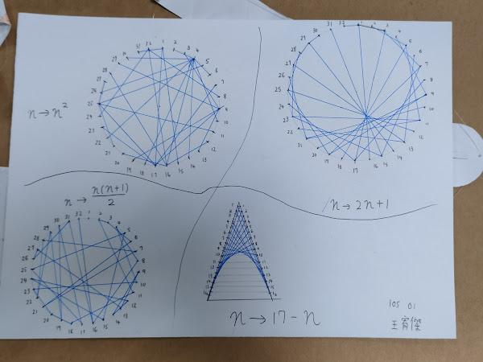

研究包絡線(envelope)--

從n->2n到n-> $n^{2}$

用Python Turtle畫出，並觀察規律

Date: 2022/11/3

我正在看我從竹北高中圖書館借來的雜誌（Galileo -- 數學的世界，如下圖）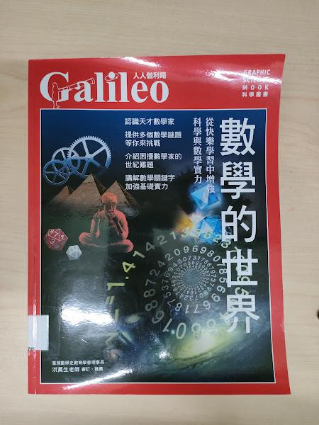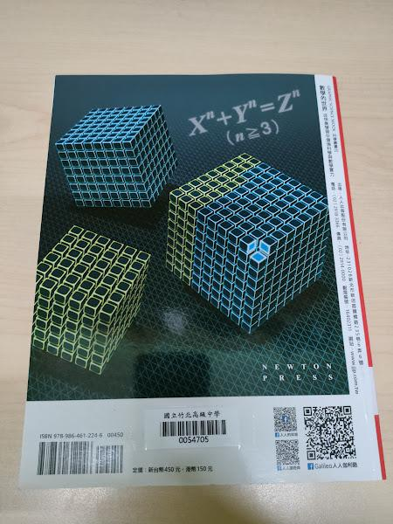

，由於在點出那些均分點前，我可以先知道各點間的角度差是 $\frac{360°}{n}$，n為均分點的數量，但是，若要點出點來，就必須知道x和y座標，一開始本人嘗試用三角函數解，但由於本人實在沒辦法，所以才想翻翻數學雜誌，看看能不能學到一些三角函數的觀念，就在此時，我看到了這張圖（如圖）

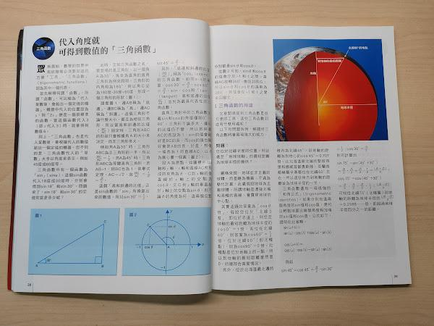 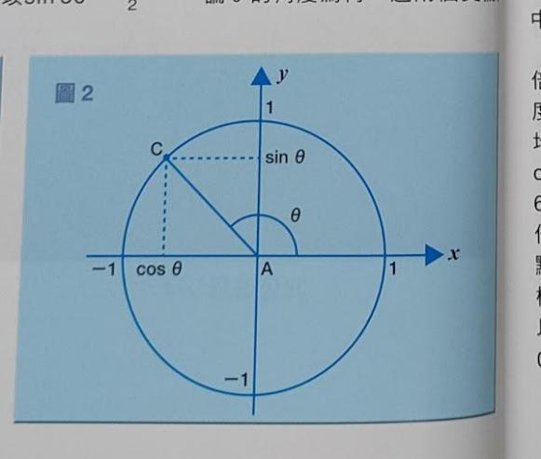

，只要我畫一個半徑為r的圓，就能完美解決x和y座標的問題，x座標即為r*cosθ，y座標為r*sinθ，其中θ= $\frac{360°×\left(k−1\right)}{n}$，k是第幾個點，接著，只要在Python 裡用迴圈把所有點的座標算出來即可。

Date: 2022/11/4

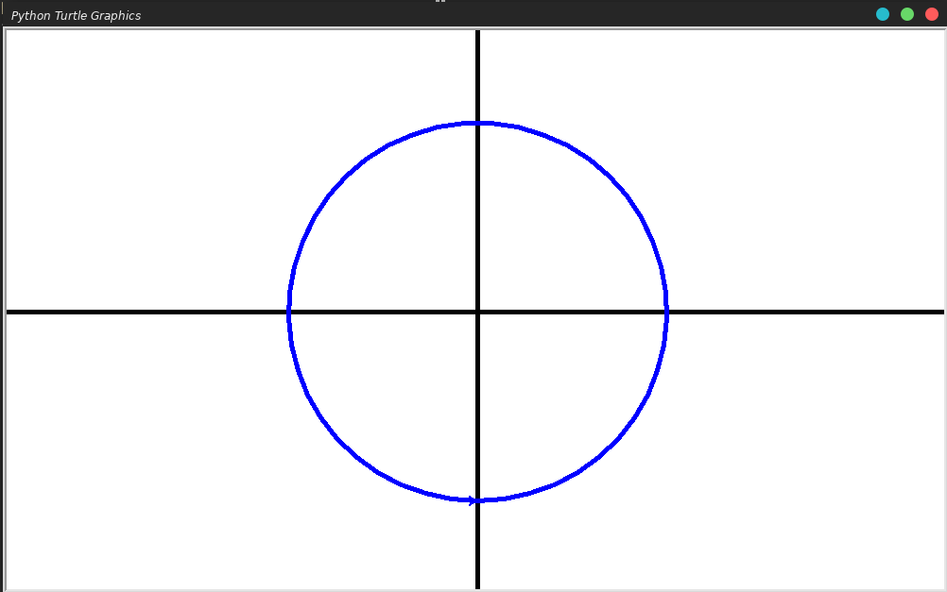

今天我先在電腦上測試Python turtle能否執行和做一些初始化調整(如畫X,Y軸)，再來畫一個圓，雖然的確有畫出來，但有時卻 ”卡卡的” ，特別是在畫圓的時候，可能之後要去查如何畫的順一點。雖然我只做了這一點點，卻花了我兩個小時，因為有些東西其實已經忘了，不常用Python Turtle，導致要先熟悉一下，看看官方文件練習。

# Todo:

1. write about viewing the Turtle library source code and the function circle() part -- how does that work?

2. edit the image with adding “x-axis”, “y-axis”, “circle”

3. explain how my code worked with code illustration.

Reference:

Python Turtle official documentation:

url: "[https://docs.python.org/3/library/turtle.html#module-turtle/](https://docs.python.org/3/library/turtle.html" \l "module-turtle/)"

----------------------------------------

Python Turtle library code:

url: “<https://github.com/python/cpython/blob/3.11/Lib/turtle.py>”

----------------------------------------

How to draw line between 2 point in python turtle:

url: "<https://stackoverflow.com/questions/33240374/how-can-draw-a-line-using-the-x-and-y-coordinates-of-two-points>"

----------------------------------------

Galileo -- 數學的世界

ISBN：9789864612246

----------------------------------------